掌握新興經濟體觀光旅遊消費商機
新聞稿
國家發展委員會
103年4月1日
OECD甫發布之「2014年觀光產業趨勢與政策」報告指出，全球觀光旅遊版圖持續擴張成長且顯現結構性轉變。最重要的趨向是新興經濟體的國際旅遊人數及消費顯著成長，甚且超越其他先進經濟體。此外，觀光旅遊業的蓬勃發展，有助經濟成長並創造就業機會，受到大多數國家所重視。準此，掌握新興經濟體將帶來龐大旅遊消費商機，將是各國拓展觀光旅遊業帶動總體經濟效益的關鍵。近年我國觀光產業穩健成長，觀光競爭力全球排名第33，亞洲排名第6（WEF評比），宜掌握此一新機，提升臺灣在全球及亞太觀光旅遊板塊的地位與發展潛力。
一、新興經濟體的國際旅遊人數及消費大幅成長，且旅遊方式及消費型態日趨多元化，為推動全球觀光旅遊的重要引擎。
－OECD估計，全球國際旅客人數將由2012年的10.4億人次，增至2030年的18億人次，其中，新興經濟體的相對比重將高於先進經濟體，凸顯新興經濟體在世界觀光旅遊的影響力日增。此外，新興經濟體的觀光旅遊模式漸朝散客化（非團隊旅遊）及文化體驗消費方向轉變，且55歲以上高齡人口參與旅遊活動的比率大幅上升，旅遊目的地多偏好鄰近國家。
－OECD估計，2012年全球前十大觀光消費國家的觀光旅遊支出共5,194億美元，較上年成長7.96%；其中，新興經濟體（中國大陸及俄羅斯）觀光消費支出大幅增加37.25%（表1）。另根據世界觀光旅遊組織（UNWTO）資料，2012年巴西、菲律賓及印尼等新興經濟體的觀光消費支出亦有2位數成長，顯示來自新興經濟體市場的觀光消費具有龐大商機。
二、拓展觀光旅遊業，不僅可帶動相關產業發展，創造國內就業機會，有助於總體效益全面提升。
－觀光旅遊業兼具經濟、社會與文化功能，對促進經濟成長、創造就業機會及帶動服務輸出極具效益，有助於帶動總體發展。OECD估計，2012年OECD國家觀光旅遊業產值占GDP比率4.7%（若涵蓋直接、間接及誘發帶動的貢獻，占GDP比率可達9%）；就業占總就業人數比率6%，約每11個就業崗位中就有1人從事觀光旅遊業；占服務輸出比重達21%。
－根據世界觀光旅遊理事會（WTTC）「2014年全球觀光旅遊經濟評估報告」，今年臺灣觀光旅遊業對GDP及就業的總體貢獻分別成長3.6%及5.7%，相關觀光投資亦可成長8.6%，顯示國內觀光旅遊業對總體經濟亦具有正面效益。
三、我國為亞洲重要的旅遊目的地國，新興經濟體對全球及亞洲觀光旅遊市場成長的貢獻愈大，愈有利於我國擴大對新興市場的營銷，帶動總體發展。
－WTTC指出，未來十年全球觀光旅遊業成長率將持續超過全球經濟成長率，對整體經濟的貢獻可望由2013年的9.5%增至2024年的10.3%。主要驅動力來自新興市場（尤其是亞洲地區）的需求及觀光旅遊業消費支出上升。
－根據交通部觀光局資料，2013年來臺旅客達801.6萬人次，較上年增加9.6%，現正朝千萬旅客目標邁進。就客源區域觀察，以亞洲地區最多，達713.9萬人次，占全體來臺旅客人數的89.1%。其中又以來自中國大陸的比率35.9%最高（圖1）。展望未來，政府將持續發揚以臺灣多元資源與風貌為底蘊的觀光特色，實現永續理念推動觀光資源節能綠化，拓展東南亞等新興市場客源，提升來臺觀光消費人數，達到振興經濟目的。
表1 2012年全球前十大觀光消費國家之觀光支出
單位：億美元
排名 | 國家 | 2012年
排名 | 國家 | 2012年 | 2011年
1 | 中國大陸 | 1,020 | 726
2 | 德國 | 834 | 858
3 | 美國 | 835 | 782
4 | 英國 | 515 | 510
5 | 俄羅斯 | 428 | 329
6 | 法國 | 391 | 448
7 | 加拿大 | 351 | 333
8 | 日本 | 281 | 272
9 | 澳大利亞 | 275 | 267
10 | 義大利 | 264 | 286
資料來源：OECD（2014）, OECD Tourism Trends and Policies 2014, March, 2014.

%
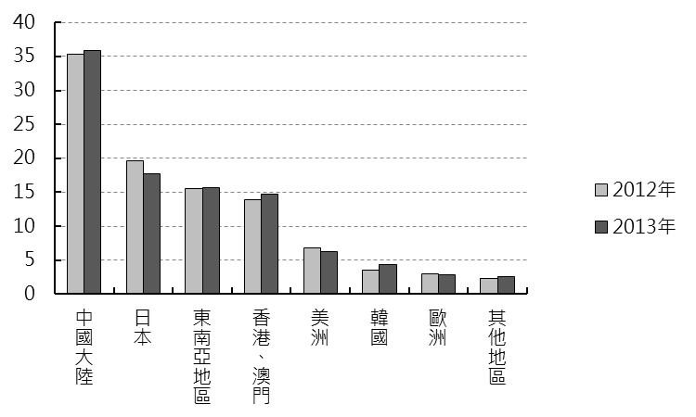

註：1.東南亞地區國家包括：馬來西亞、新加坡、印尼、菲律賓、泰國、越南及東南亞其他地區。
2.其他地區包括：大洋洲地區、非洲地區及亞洲其他地區等。
資料來源：交通部觀光局。
圖1 2012及2013年來臺旅客結構

